**Введение**

Название компании «DC Multiverse» - это стриминговый сервис, для просмотра кино, сериалов, мультфильмов и мультсериалов издательства DC Comics. Расположен головной офис в Санкт – Петербурге, в котором много атрибутики DC и сервера для обработки всех данных сайта.

Список товаров и услуг, представляемых «DC Multiverse», включает:

* Услуги просмотра: подписка для детей (цена: $5.99, включает материал от 0+ до 12+), подписка Standard (цена: $9.99, включает все материалы сайта), подписка Pro (цена $19.99, включает все материалы сайта + доп. материалы, скидки на продукцию сайта 10%);
* Продукция: фигурки, плакаты, значки, кружки, коллекционные издания, комиксы и игры от DC.

Основная целевая аудитория сайта – это люди, интересующиеся многогранной вселенной DC, включая детей, для которых есть отдельная подписка, и новичков, которые только знакомятся с этой вселенной. Это могут быть и мужчины, и женщины разных возрастных групп (предпочтительно от 16 до 21), которые хотят насладится проектами своей любимой студии или приобрести мерч.

Ключевыми словами для «DC Multiverse» являются: супергерои, кино, сериалы, мультсериалы, мультфильмы, мерч, стриминг, магазин. Эти слова отражают суть сайта и помогают привлечь аудиторию.

**1 Оформление сайта**

* 1. **Мудборд**

Мудборд – это инструмент, помогающий заказчику понять, как будет выглядеть конечный продукт, и какие элементы будут использованы. 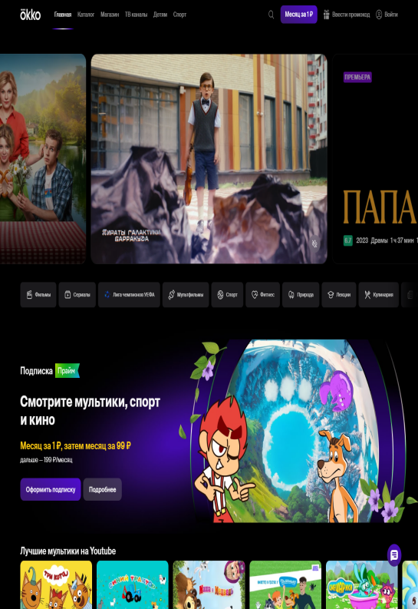 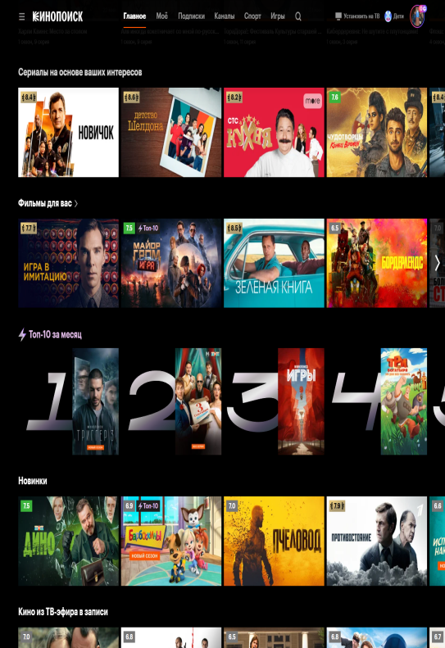

Рисунок 1,2 – мудборд (OKKO, Кинопоиск)

* 1. **Палитра желательных и нежелательных цветов**

В палитру желаемых цветов включены: чёрный, синий, голубой, белый и похожие оттенки. Примеры цветов можно увидеть на рисунке 3.

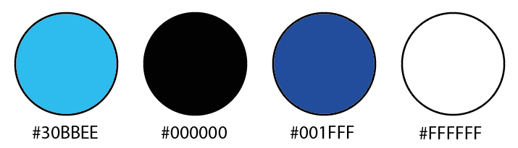

Рисунок 3 – Палитра желаемых цветов

К нежелательным цветам относятся кислотные, броские и грязные оттенки. Палитру нежелаемых цветов можно увидеть на рисунке 4.

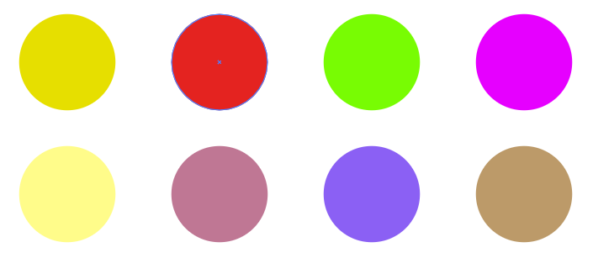

Рисунок 4 – Палитра нежелательных цветов

* 1. **Алгоритм для использования услуг компании. Схема сайта**

Как только пользователь заходит на сайт, то он попадает на главную страницу, содержащую общую информацию о сайте. Чтобы использовать услуги пользователь должен:

* Перейти на страницу с подписками;
* Выбрать необходимую пользователю подписку;
* Перейти в корзину с товарами;
* Оплатить товар.

Описание схемы сайта:

1. Главная (страница)
2. Подписки (страница)
3. Магазин (страница)
4. Корзина (страница)
5. Детский режим (страница)
6. Соц. Сети (вкладка)
7. Оплата (страница)

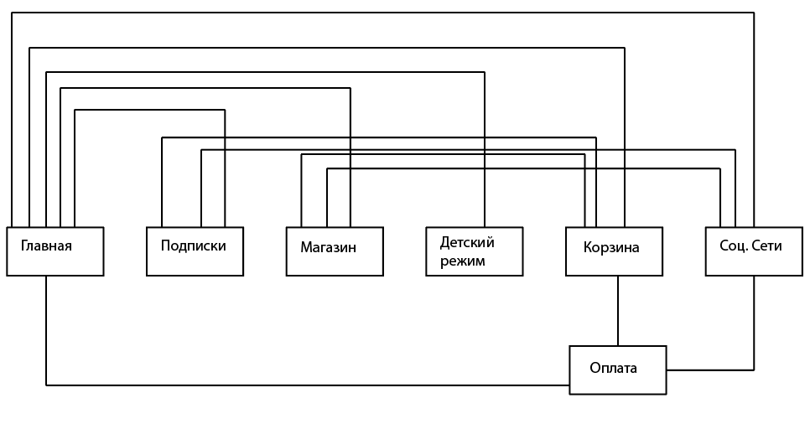

Рисунок 5 – Схема сайта

1. **Описание страниц сайта**

**2.1 Страница «Главная»**

Эта страница является первой и основной, которую видит пользователь. На эту страницу можно попасть из любой другой страницы на сайте при нажатии на логотип или при нажатии отдельной кнопки «Главная», которые находится в шапке сайта. Также в этой шапке находятся кнопки «Подписки», «Магазин», «Корзина», «Соц. Сети» и есть ползунок, который переключает сайт на детский контент. Шапка находится на всех страницах сайта для комфортного перемещения.

В шапке страницы находится логотип компании (рисунок 6).



Рисунок 6 – логотип

Справа от этого логотипа будут находится кнопки в шапке. Логотип также ведёт на главную страницу сайта, как и кнопка «Главная».

Ниже шапки будет находится большое окно с новой премьерой, снизу посередине которой будет закруглённая кнопка с покупкой билетов в кино.

Так же, ниже большого окна с премьерой будут разные категории просмотра. Они будут расположены слева направо в ряд по 4 категории. Это будут кнопками, на которые можно нажать и откроется окно с контентом, подходящим под эту категорию.

На каждом медиа контенте будет три кнопки: «Посмотреть позже», «О фильме» и «Оценить». Чтобы начать просмотр медиа контента нужно нажать на него. Чтобы человек понял, что для просмотра нужно именно нажать, будет особое выделение. И вся главная страница состоит из медиа контента и их категорий.

В самом низу страницы, будут иконки с соц. сетями, на которые можно нажать и клиента перекинет на данную сеть с нашей группой. Это есть на всех страницах сайта в самом низу.

**2.2** **Страница «Подписки»**

На эту страницу можно попасть из любой другой страницы на сайте при нажатии на логотип или при нажатии отдельной кнопки «Главная», которые находится в шапке сайта. Также в этой шапке находятся кнопки «Подписки», «Магазин», «Корзина», «Соц. Сети» и есть ползунок, который переключает сайт на детский контент. Шапка находится на всех страницах сайта для комфортного перемещения.

В шапке страницы находится логотип компании (рисунок 6).

При переходе на страницу будет шапка с кнопками и логотипом, которая есть на всех страницах, и все уровни подписки собранные в ряд.

Кнопки подписок будут выполнены в виде карточек с закруглёнными краями, на которых будет написано жирным шрифтом название подписки, ниже информация что в неё входит и ниже будет цена подписки. На заднем фоне карточки изображены персонажи DC в стиле, подходящем для уровней подписок.

В самом низу сайта будут изображены иконки с соц сетям сайта.

Также при выборе подписки с этой страницы перекидывает на страницу «Корзина», где сразу можно оплатить покупку.

В самом низу страницы, будут иконки с соц. сетями, на которые можно нажать и клиента перекинет на данную сеть с нашей группой. Это есть на всех страницах сайта в самом низу.

**2.3 Страница «Магазин»**

На эту страницу можно попасть из любой другой страницы на сайте при нажатии на логотип или при нажатии отдельной кнопки «Главная», которые находится в шапке сайта. Также в этой шапке находятся кнопки «Подписки», «Магазин», «Корзина», «Соц. Сети» и есть ползунок, который переключает сайт на детский контент. Шапка находится на всех страницах сайта для комфортного перемещения.

В шапке страницы находится логотип компании (рисунок 6).

Под шапкой страницы будут карточки с закруглёнными краями с тремя категориями, которые наиболее популярны на сайте «Фигурки», «Коллекционные издания», «Распродажа» и «Комиксы». При клике по этим карточкам, будет перекидывать на соответствующие товары сайта. Слева снизу под карточками категорий будет фильтр, где есть ползунок цены «от – до» и пункты с желаемыми предпочтениями покупателя, которые он может сам для себя настроить.

Справа от фильтра будут показаны популярные товары, которые покупают чаще всего на сайте. Они будут в виде карточек, с закруглёнными краями и обводкой при наводке мышки, чтобы было визуально понятно, что на них можно нажать и тогда откроется страница с данным товаром, где можно будет посмотреть на его характеристики, есть ли возможность доставки, картинки товара с разных сторон, большая кнопка справа от картинок «Добавить в корзину» и при на её нажатие она переделывается под «Перейти в корзину», а чтобы убрать из корзины не переходя в неё, то можно нажать на «минус(-)» слева от кнопки «Перейти в корзину».

Также будет отдельная категория «Распродажа», оформленная в виде отдельной категории, где указаны все товары, на которые сейчас действует скидки. Скидки будут в честь разных мероприятий – общих и личных. Например, общими считаются акции в Новый год или Хэллоуин, а личными будут День Бэтмена или День основания DC.

После всех товаров на странице, будет кнопки с переходом на следующие страницы сайта и будет большая кнопка «Продолжить», которая не перебрасывает на следующую страницу, в отличии от кнопок с номерами страниц, а обновляет текущую, добавляя снизу товары с другой страницы, для удобства всем пользователям.

В самом низу страницы, будут иконки с соц. сетями, на которые можно нажать и клиента перекинет на данную сеть с нашей группой. Это есть на всех страницах сайта в самом низу.

**2.4 Страница «Корзина»**

На эту страницу можно попасть из любой другой страницы на сайте при нажатии на логотип или при нажатии отдельной кнопки «Главная», которые находится в шапке сайта. Также в этой шапке находятся кнопки «Подписки», «Магазин», «Корзина», «Соц. Сети» и есть ползунок, который переключает сайт на детский контент. Шапка находится на всех страницах сайта для комфортного перемещения.

В шапке страницы находится логотип компании (рисунок 6).

На эту страницу пользователь может попасть в любой момент. Исключением является детский режим, для безопасности родительских денег, чтобы ребёнок ничего не смог купить.

В самой правой части шапки сайта будет кнопка «Корзина», которая перебрасывает пользователя на страницу с его корзиной.

Под шапкой страницы будут перечислены выбранные пользователем товары в столбик. Справа от них будет написана цена за каждый. На каждый товар можно нажать, чтобы снова посмотреть на их страницу.

Справа от товаров будет окно с посчитанной суммой за товары, кнопка «Оплатить», которая перекидывает пользователя на страницу с оплатой товаров и под этой кнопкой будет кнопка «Удалить все товары», чтобы пользователь мог очистить свою корзину.

В самом низу страницы, будут иконки с соц. сетями, на которые можно нажать и клиента перекинет на данную сеть с нашей группой. Это есть на всех страницах сайта в самом низу.

**2.5 Страница «Детский режим»**

На эту страницу можно попасть из любой другой страницы на сайте при нажатии на логотип или при нажатии отдельной кнопки «Главная», которые находится в шапке сайта. Также в этой шапке находятся кнопки «Подписки», «Магазин», «Корзина», «Соц. Сети» и есть ползунок, который переключает сайт на детский контент. Шапка находится на всех страницах сайта для комфортного перемещения.

В шапке страницы находится логотип компании (рисунок 6).

Справа сверху главной страницы в шапке будет ползунок, который переключает страницу в детский режим.

При её нажатии страница обновляется и пропадают категории, медиа контент, фильтр, у которых возрастной рейтинг начинается с 16+.

На странице остается весь контент от 0+ до 12+.

Под шапкой будут детские категории в виде карточек с закруглёнными краями и детскими картинками на них. В шапке будут отсутствовать кнопки «Подписки», «Магазин» и «Корзина». Это сделано для того, чтобы ребёнок не смог перейти в эти разделы и что-либо купить без ведома родителей.

Также в конце страницы будут убраны ссылки соц сетей, чтобы ребёнок их не посетил, так как в соц сетях не фильтруется контент для детей и они могут увидеть контент, который не положено видеть их возрасту и закону.

Всё остальное будет выглядеть также, как в обычном режиме главной страницы.

В самом низу страницы, будут иконки с соц. сетями, на которые можно нажать и клиента перекинет на данную сеть с нашей группой. Это есть на всех страницах сайта в самом низу.

**2.6 Страница «Оплата»**

На эту страницу можно попасть из любой другой страницы на сайте при нажатии на логотип или при нажатии отдельной кнопки «Главная», которые находится в шапке сайта. Также в этой шапке находятся кнопки «Подписки», «Магазин», «Корзина», «Соц. Сети» и есть ползунок, который переключает сайт на детский контент. Шапка находится на всех страницах сайта для комфортного перемещения.

В шапке страницы находится логотип компании (рисунок 6).

На странице «Корзина» справа от товаров, выбранных посетителем, будет кнопка «Оплатить».   
Она будет прямоугольная с закруглёнными краями и при наведении на неё она будет по особому выделяться. При нажатии на неё, клиент переходит на страницу, посередине которой будет прямоугольник с закруглёнными краями.

По середине треугольника будет написана итоговая сумма за товары. Сверху ценника будут указаны артикулы и краткие названия товаров с их ценниками. Под итоговым ценником будет кнопка с выпадающим списком, где будут указаны методы оплаты. Справа от методов оплаты будет написана цена с учётом комиссии выбранного метода оплаты. При выборе метода оплаты, который повышает итоговую стоимость на некоторый процент, то итоговый ценник посередине тоже меняется на соответствующую сумму. Под методом оплаты будет находится кнопка «Оплатить» ярко синего цвета с закруглёнными краями. При её нажатии, проводится оплата, если метод оплаты того просит, то он перекидывает на страницу с вводом кода из смс или почты, а потом перебрасывает на страницу сайта с надписью посередине «Оплата прошла успешно». Под надписью будет счётчик поставленный на 5 сек., при истечении которых пользователя перекидывает на главную страницу сайта.

В самом низу страницы, будут иконки с соц. сетями, на которые можно нажать и клиента перекинет на данную сеть с нашей группой. Это есть на всех страницах сайта в самом низу.

1. **Описание кнопок и полей сайта**

**3.1Кнопки навигации**

К кнопкам навигации на данном сайте относятся логотип, «Главная», «магазин», «Подписки», «Корзина», «Детский режим» и кнопки с выбором соц сетей. Данные кнопки будут иметь закруглённые поля без фона и должны срабатывать при наведении. Кнопки будут контрастного цвета и при наведении будут по особому выделяться.

1. Кнопка «Главная» переносит пользователя на главную страницу
2. Кнопка «Подписки» переносит пользователя на страницу выбора подписки
3. Кнопка «Магазин» переносит пользователя на страницу выбора товара, который продаётся на данном сайте
4. Кнопка «Детский режим» обновляет сайт, чтобы он соответствовал детской аудитории
5. Кнопки «Соц сети» переносят пользователя на выбранную соц сеть.

3.2 Кнопки на страницах

На страницах сайта содержатся другие кнопки, не относящиеся к кнопкам навигации. К ним относятся: кнопка «Добавить в корзину» и «Удалить из корзины», все карточки категорий на главной странице и все карточки товаров на странице «Магазин». Все фотографии, которые не являются кнопками будут иметь отличительную особенность, например, не будут выполнены в виде карточек, на которые клиент может кликнуть.

Кнопка «Добавить в корзину» добавляет товар в корзину

Кнопка «Удалить из корзины» удаляет товар из корзины

Карточки с фотографиями на странице «Магазин» будут переносить на страницу с данным товаром

Карточки с фотографиями на главной странице будут переносить пользователя на просмотр выбранного медиа контента.

1. **Контент на сайте**

На сайте будет публиковаться медиа контент (фильмы, сериалы, мультсериалы, мультфильмы, контент от студии и эксклюзивные материалы). Другой деятельностью сайта будет магазин, в котором можно приобрести продукцию компании (фигурки, коллекционные издания, комиксы, конструкторы, плюшевые игрушки, диски, футболки с другим мерчом).